Maksymalna wydajność przy niewielkich rozmiarach
B&R wprowadza nowy zakrzywiony segment do systemu SuperTrak.
Firma wzbogaciła ofertę swego inteligentnego systemu transportowego SuperTrak o szerszy segment zakrzywiony pod kątem 180°. Nowa krzywa zapewnia większe siły trzymania i napędu. Wózki mogą poruszać się z większą prędkością i z większym przyspieszeniem. Przekłada się to na większą wydajność systemu.

Segment jest znacznie szerszy (838 milimetrów) niż jego poprzedni wariant. Większa krzywizna jest szczególnie przydatna w przypadku zautomatyzowanych linii montażowych, gdzie system transportowy współdziała z większymi stacjami montażowymi. Zespoły takie można umieszczać wewnątrz owalu SuperTrak, aby zmniejszyć całkowitą powierzchnię zajmowaną przez maszynę.

Zakrzywiony segment idealnie pasuje do istniejących układów urządzenia, zastępując takie elementy, jak obrotowy stół podziałowy o średnicy 1 metra. Znaczny wzrost wydajności urządzenia uzyskano przy ograniczonej do minimum przestrzeni. Aby umożliwić większą swobodę projektowania w układzie urządzenia, system trackowy jest obecnie oferowany również z przewodami zasilającymi o różnych długościach.
Elastyczność, precyzja i duża ładowność
SuperTrak firmy B&R umożliwia realizację zaawansowanych koncepcji wytwarzania, które zapewniają elastyczną i wydajną produkcję dowolnej wielkości partii. System wózków został zaprojektowany szczególnie do działania 24 godziny na dobę przez 7 dni w tygodniu w trudnych przemysłowych warunkach. Jest on wysoce niezawodny i bezpieczny. Poszczególne segmenty i wózki można łatwo wymienić bez konieczności demontażu toru. Czasy przestoju w celu przezbrojenia na produkcję innych wyrobów można całkowicie wyeliminować. Wpływ na całkowitą efektywność urządzeń (OEE) jest znaczny.

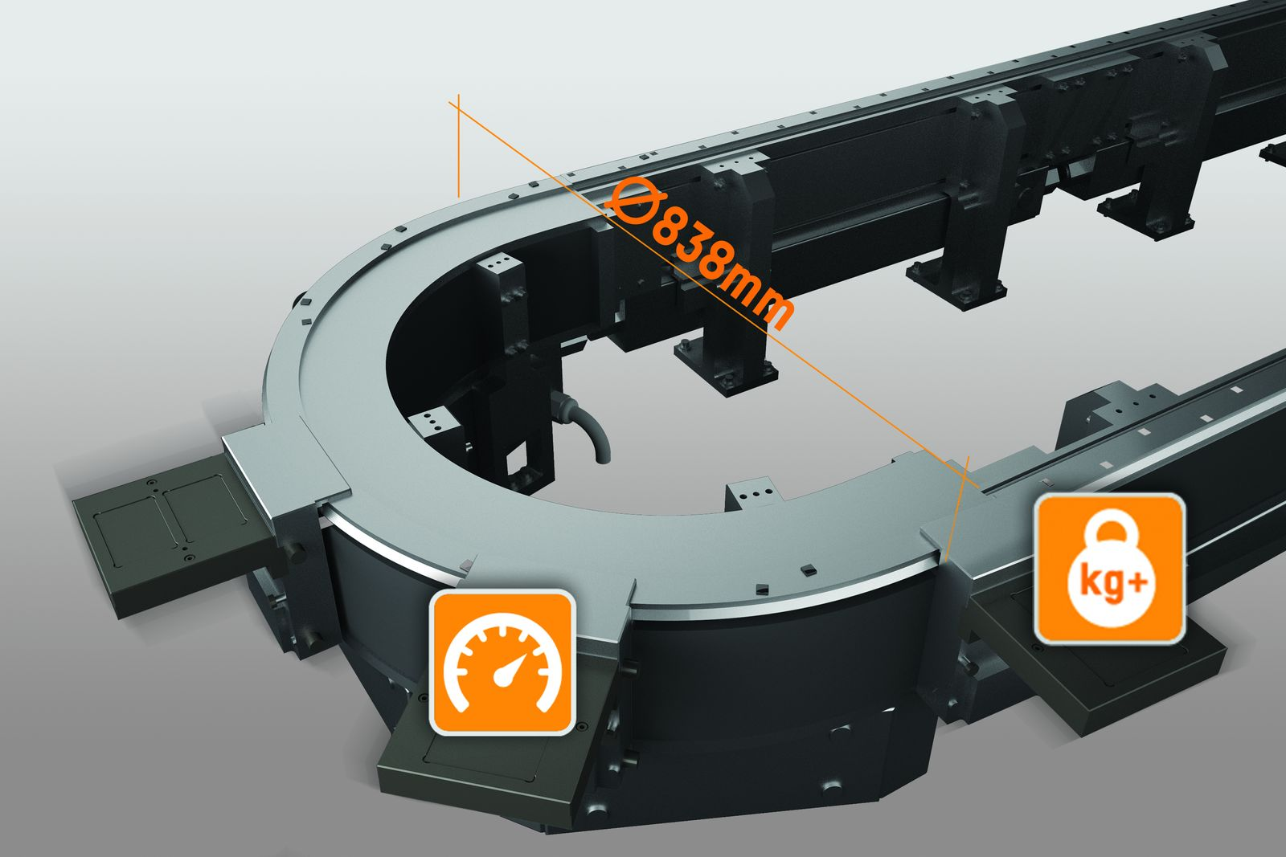
Zaokrąglony segment o szerokości 838 milimetrów przeznaczony do systemu SuperTrak nadaje się zwłaszcza do automatycznych linii montażowych, gdzie system transportowy musi współdziałać z większymi stacjami montażowymi.

O firmie B&R
B&R to innowacyjna firma z branży automatyzacji z siedzibą w Austrii i przedstawicielstwami na całym świecie. Od 6 lipca 2017 B&R stała się jednostką biznesową Grupy ABB. Jako globalny lider w automatyce przemysłowej, B&R łączy najnowocześniejsze technologie z kunsztem inżynieryjnym, oferując klientom z praktycznie każdej branży kompleksowe rozwiązania z zakresu automatyki maszyn i automatyki zakładowej, sterowania napędami, interfejsów HMI oraz zintegrowanej technologii bezpieczeństwa. Dzięki standardom komunikacji przemysłowej IoT, takim jak OPC UA, POWERLINK i openSAFETY, a także z wydajnym środowiskiem programistycznym Automation Studio, B&R nieustannie przedefiniowuje przyszłość technologii automatyzacji. Duch innowacyjności, który prowadzi B&R na szczyt przemysłowej automatyzacji, jest wzmacniany zamiłowaniem do upraszczania procesów i wyprzedzania oczekiwań klientów.
Aby uzyskać więcej informacji odwiedź stronę www.br-automation.com

